STANDARDY KVALITY SOCIÁLNÍCH SLUŽEB
Dle zákona č. 108/2006 Sb., o sociálních službách a vyhlášky 505/2006 Sb., o provádění některých ustanovení zákona o sociálních službách, vše ve znění pozdějších předpisů

NÁZEV SLUŽBY: Domov seniorů
Standard číslo 7:

Stížnosti na kvalitu nebo způsob poskytování sociální služby

Pravidla pro podávání stížností – snadné čtení

Každý klient Domova seniorů nebo jeho blízký, příbuzný, opatrovník i veřejnost mohou podávat připomínky nebo stížnosti na poskytování služeb:

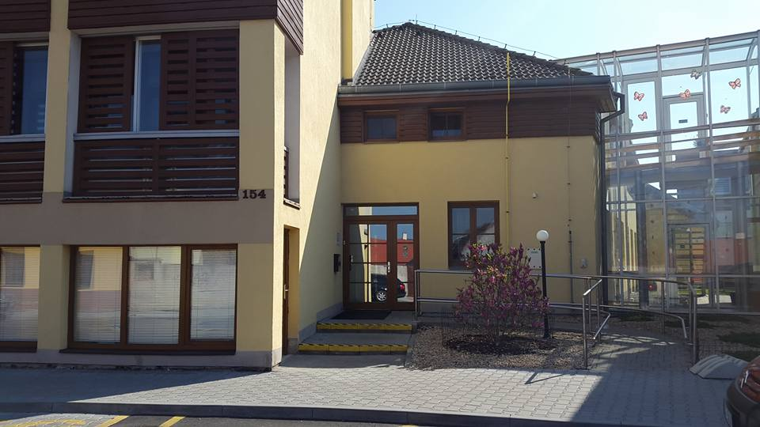

Připomínka nebo stížnost může být podána ústně nebo písemně:

Připomínku nebo drobnější stížnost může vyřešit na místě pracovník poskytující sociální službu-pracovník v přímé péči, sociální pracovník, vedoucí DS.

→→

Pokud není možné stížnost vyřešit s pracovníkem poskytujím sociální službu, postupuje se stížnost v písemné formě řediteli CSZS města Příbram:
→→ →

Každý má právo na odvolání na těchto místech:

Městský úřad Příbram, odbor sociálních věcí a zdravotnictví,

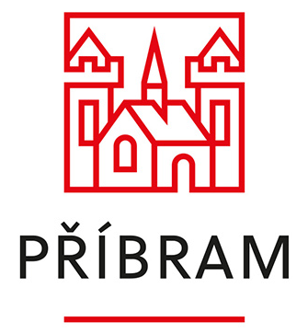

Asociace občanských poraden

Český helsinský výbor

Veřejný ochránce práv
- MPSV ČR
- Krajský úřad Středočeského kraje

